

毕业设计（论文）

题 目 乡村振兴背景下湛江市特色农产品营销策略优化研究一以雷州覃斗芒果产品为例
院系名称 经济管理学院
专 业 市场营销
班 级 22市营2班
姓 名 徐雅静
学 号 2205060217
指导教师 田密
院系负责人 许明箫

年 月 日

教务处监制

摘 要

乡村振兴战略为湛江特色农产品发展提供了政策机遇，雷州覃斗芒果作为国家地理标志产品，具有品质优、口感独特等优势，但其营销仍面临品牌认知度低、渠道单一、附加值不足等问题。
本文以湛江市雷州覃斗芒果为研究对象，探讨了在乡村振兴战略背景下，如何通过优化营销策略，基于4R理论，分析覃斗芒果的营销困境，提出优化策略，提升覃斗芒果这个特色农产品的品牌影响力和市场竞争力。
通过分析覃斗芒果的地理优势、品牌建设、市场拓展、物流体系和电商渠道等方面，以及种植历史、品牌建设、市场现状及存在的问题。
提出了针对性的具体的优化建议和营销策略建议，旨在为湛江市特色农产品的的可持续发展提供理论支持和实践和推广提供参考。
关键词：乡村振兴；覃斗芒果；营销策略；品牌建设；农产品推广

目录
摘 要 2
第一章 绪 论 1
1.1 研究背景 1
1.2 本课题的研究意义 1
1.3 研究方法 1
第二章 雷州覃斗芒果的种植历史与品牌建设 2
2.1 覃斗芒果的种植历史 2
2.2 覃斗芒果的市场现状 3
2.3 覃斗芒果的品牌建设 3
第三章 覃斗芒果营销现状分析（基于4R理论） 5
3.1.关联（Relevance）：品牌定位与消费者需求的匹配度 5
3.1.1现状分析： 5
1.市场需求分析： 5
2.竞争对手分析： 5
3.营销渠道分析： 5
4.地理标志与文化赋能： 6
5.场景化营销： 6
6.高端市场对接： 6
3.2反应（Reaction）：市场响应与供应链效率 7
3.2.1现状分析： 7
1.品牌建设+： 7
2.电商渠道快速布局： 7
3.市场拓展： 7
3.3关系（Relationship）：利益相关者协同与客户维护 9
3.3.1现状分析： 9
1.产业联盟构建： 9
2.政企农三方联动： 9
3.在消费者社群运营方面： 9
3.4报酬（Reward）：价值创造与收益分配 10
3.4.1现状分析： 10
第四章 覃斗芒果营销的问题分析（基于4R理论） 12
4.1.关联（Relevance）：品牌定位与消费者需求的匹配度 12
4.1.1存在问题： 12
1.标准化不足削弱关联价值： 12
2.年轻群体触达不足： 12
3.数据说明： 13
4.1.2核心问题总结： 13
4.2反应（Reaction）：市场响应与供应链效率 14
4.2.1存在问题： 14
1.采后处理滞后： 14
2.物流成本高企： 14
4.2.2核心问题总结： 15
4.3关系（Relationship）：利益相关者协同与客户维护 16
4.3.1存在问题： 16
1.散户利益协调困难： 16
2.客户数据缺失： 16
4.3.2核心问题总结： 17
4.4报酬（Reward）：价值创造与收益分配 18
4.4.1面临的问题： 18
1.深加工价值链尚未形成： 18
2.利益分配不均衡： 18
4.4.2核心问题总结： 19
4.5.总结与建议 20
4.5.1基于4R理论的优化路径： 20
2.加速反应： 20
第五章 覃斗芒果营销策略优化与案例 22
5.1品牌建设策略 22
5.1.1提升品牌知名度 22
5.1.2构建品牌故事 22
5.1.3推广绿色生态种植 23
5.2营销渠道优化 24
5.2.1拓展线上销售渠道 24
5.2.2完善物流体系 24
5.2.3开发多元化产品 25
5.3市场推广策略 26
5.3.1精准营销 26
5.3.2跨界合作 26
5.3.3国际市场拓展 26
5.4案例分析 26
5.4.1成功案例 26
5.4.2失败案例 26
第六章 结论与建议 27
6.1研究结论 27
6.2 政策建议 27
6.2.1加强政府支持 27
6.2.2提升技术水平 27
6.2.3完善基础设施 27
6.2.4强化品牌保护 27
6.3研究展望 28
参考文献 29
致谢 30

第一章 绪 论

1.1 研究背景

乡村振兴战略的提出为农业和农村发展提供了新的机遇。

雷州覃斗芒果作为湛江市的特色农产品，具有独特的地理优势和品质特点，但在市场竞争中仍面临诸多挑战。

乡村振兴战略是国家为实现农业农村现代化而提出的重要举措。湛江市作为广东省的重要农业城市，拥有丰富的农产品资源，其中雷州覃斗芒果以其独特的品质和悠久的历史成为当地的特色农产品代表。

近年来，随着互联网技术的发展和消费者需求的变化，覃斗芒果的营销模式也在不断演变。如何在新的市场环境下，通过优化营销策略，提升覃斗芒果的品牌影响力和市场竞争力，成为亟待解决的问题。

1.2 本课题的研究意义
本研究旨在通过分析覃斗芒果的现状，探讨其在乡村振兴背景下的营销策略优化路径，为其他特色农产品的推广提供借鉴。同时，通过提升覃斗芒果的品牌影响力，促进当地农民增收，推动乡村振兴战略的实施。
通过优化营销策略，提升覃斗芒果的品牌影响力和市场占有率，有助于推动湛江市农业现代化和乡村振兴，为其他特色农产品的营销提供借鉴和参考。

1.3 研究方法
- 文献分析法：通过查阅相关文献，了解覃斗芒果的历史背景、市场现状和发展趋势。
- 实地调研法：走访覃斗镇，了解当地农民、企业和政府在营销方面的实际操作和经验。
- 案例分析法：借鉴其他成功案例，提出针对性的优化策略。

第二章 雷州覃斗芒果的种植历史与品牌建设

2.1 覃斗芒果的种植历史

雷州覃斗镇位于广东省湛江市，是“中国芒果之乡”。覃斗芒果的种植历史可以追溯到清朝乾隆年间，当时已有“覃斗芒果，邦塘荔枝”之记载[16]。1987年，雷州市政府引入外地优质芒果品种并全面推广种植，覃斗镇逐渐成为广东主要的芒果产区之一[18]。
覃斗芒果以其独特的品种和口感，在当地享有极高的声誉。随着时间的推移，覃斗芒果的品种不断优化，种植技术也日益成熟。当地农民通过世代相传的经验和不断学习，逐渐掌握了科学的种植方法，使得覃斗芒果的产量和质量都得到了大幅提升。如今，覃斗芒果已成为雷州市乃至广东省的一张亮丽名片，吸引了众多游客前来品尝和购买。

2.2 覃斗芒果的市场现状

截至2022年，雷州覃斗镇芒果种植面积约5.2万亩，总产值约5亿元[3]。覃斗芒果不仅在国内市场广受欢迎，还成功打入国际市场，出口至新加坡等国家或地区[21]。然而，覃斗芒果在品牌建设和市场推广方面仍存在一定的不足，需要进一步优化营销策略。
尽管种植面积和总产值均表现出色，但品牌影响力和市场占有率仍有提升空间。目前，覃斗芒果在国内市场主要集中在一些大中型城市的高端水果市场，而在国际市场上，虽然已成功进入新加坡等国家和地区，但市场份额相对较小，仍有巨大的市场潜力有待挖掘。此外，覃斗芒果的品牌形象和市场定位尚需进一步明确，以更好地满足消费者需求和提升市场竞争力。

2.3 覃斗芒果的品牌建设
覃斗芒果于2004年被国家质检总局认定为无公害水果，2005年获得“国家原产地域保护产品”认证[9]。2013年，雷州市政府开始大力推广覃斗芒果品牌，通过举办覃斗芒果文化节等活动，提升品牌知名度和影响力[19]。2023年，第四届覃斗芒果文化节进一步明确了覃斗芒果产业的发展定位，推动品牌建设[26]。


图2-3：覃斗芒果被国家质检总局认定为无公害水果

第三章 覃斗芒果营销现状分析（基于4R理论）

3.1.关联（Relevance）：品牌定位与消费者需求的匹配度

3.1.1现状分析：

1.市场需求分析：
随着消费者对健康食品的需求增加，覃斗芒果凭借其高糖分、低纤维的特点，逐渐成为市场上的热门水果。然而，覃斗芒果的市场推广主要依赖传统渠道，线上销售渠道尚未完全开发[17]。
尽管线下销售在部分区域取得了不错的成绩，但线上市场的潜力巨大，尤其是年轻消费群体更倾向于通过电商平台购买水果。线上市场的拓展不仅能够扩大销售范围，还能通过数据分析更精准地把握消费者需求，实现个性化营销。因此，加强线上销售渠道的建设，对于覃斗芒果提升市场竞争力具有重要意义。

2.竞争对手分析：
覃斗芒果的主要竞争对手包括海南、广西等地的芒果产品。这些地区的芒果产品在价格和品质上与覃斗芒果存在一定的竞争关系。因此，覃斗芒果需要通过品牌建设和差异化营销来提升竞争力。
具体而言，海南地区的芒果品种多样，口感各异，且由于地理位置接近，物流成本相对较低，因此在价格上具有一定优势。而广西地区的芒果则以规模大、产量高著称，市场份额占比较大。面对这些强有力的竞争对手，覃斗芒果需进一步强化其独特的品牌形象，如通过讲述覃斗芒果的种植故事、强调其绿色健康的种植方式等，来增强消费者对品牌的认知和忠诚度。同时，覃斗芒果还应注重产品的差异化，如开发不同口味的芒果产品、推出特色包装等，以满足消费者的多样化需求，从而在激烈的市场竞争中脱颖而出。

3.营销渠道分析：
目前，覃斗芒果的销售渠道主要集中在批发市场和线下零售店。尽管在过去的几年中，通过互联网销售的途径已经取得了一定的成效，但整体上来看，线上销售的份额仍然相对较低[17]。此外，覃斗芒果的物流体系目前还存在一些不完善之处，这在一定程度上影响了产品的配送效率，进而也对消费者的购物体验造成了不利影响[15]。
为了拓宽销售渠道，提高线上销售份额，覃斗芒果应加强与各大电商平台的合作，利用平台的流量优势，提升品牌曝光度和产品销量。同时，可以考虑建立官方的线上商城，通过直接面向消费者的销售模式，更好地掌握市场动态和消费者需求。

4.地理标志与文化赋能：
覃斗镇地处雷州半岛的西南端，这里的气候条件温暖而湿润，土壤十分肥沃，为芒果的生长提供了理想的环境。
覃斗芒果因其独特的品质而闻名遐迩，它的果皮薄而易于剥离，果肉香甜可口，种子小而果肉比例高，肉质厚实，这些特点使得覃斗芒果深受消费者喜爱，并且荣获了国家地理标志产品的称号。
覃斗芒果凭借国家地理标志认证（2005年）和“热带水果之王”的定位，构建了与地域文化、历史传承的强关联。通过连续四届芒果文化节[1][7][8]，将“土特产”与雷州醒狮、雷剧等非遗文化结合，强化了品牌的文化独特性[6][11]。

5.场景化营销：
创新推出“芒果宴”“芒游专列”“文旅护照”等体验场景，满足消费者对美食、旅游、社交的多维需求。例如，2023年文化节推出20余种芒果菜品，实现从“卖产品”到“卖体验”的升级[12]。

6.高端市场对接：
与盒马鲜生等新零售平台合作，定位中高端消费群体，通过品牌战略发布会提升溢价能力。2022年签约盒马后，覃斗芒果进入全国30个城市的精品超市[1][7]。

3.2反应（Reaction）：市场响应与供应链效率

3.2.1现状分析：

1.品牌建设+：
覃斗芒果，这一珍贵的水果品种，早在2005年就荣幸地被认定为国家地理标志产品，这不仅是对其品质的肯定，也是对其独特地域特色的认可。此外，它还荣获了“无公害农产品”的认证，这标志着覃斗芒果在生产过程中严格遵守了环保和健康的标准，确保了消费者能够享受到既美味又安全的果实。
随着时间的推移，为了进一步推广和提升覃斗芒果的品牌形象，当地组织了一系列富有特色的活动，其中最为引人注目的便是每年定期举办的芒果文化节。通过这些丰富多彩的文化活动，覃斗芒果的品牌知名度得到了显著提升，吸引了越来越多的消费者和游客的关注，从而有效地促进了当地经济的发展。

2.电商渠道快速布局：
在2021年，线上销售的占比成功地突破了70%的门槛[4]，这得益于通过抖音、快手等流行的直播平台进行的带货活动，实现了从产地直接到达消费者的销售模式。这种创新的销售方式不仅缩短了供应链，还极大地提升了销售效率和消费者的购物体验。
进入2023年，为了进一步扩大影响力和销售额，文化节特别邀请了多位人气主播参与助阵，通过他们的影响力和带货能力，单场直播的销售额成功地突破了百万元大关[11][15]。

3.市场拓展：
覃斗芒果通过线上线下的销售渠道，逐渐拓展并成功打开了全国市场，让更多消费者能够品尝到这一美味的热带水果。
随着互联网技术的发展，众多电商平台如“多多买菜”和“美团优选”等，为覃斗芒果提供了全新的销售渠道，使得这一地方特产能够更便捷地进入千家万户。
同时，为了迎合现代消费者对健康饮食的追求，覃斗芒果还推出了多种包装形式，如小包装、即食包装等，以满足不同消费场景的需求。这些创新不仅丰富了产品的多样性，也进一步提升了消费者的购买意愿和品牌忠诚度。
此外，覃斗芒果还积极参与各类农产品博览会和展销会，借助这些平台展示自身的优质产品，并与来自全国各地的经销商建立联系，从而拓宽了销售渠道和市场覆盖面。通过这些努力，覃斗芒果不仅在国内市场上赢得了良好的口碑，也为未来的国际化市场拓展奠定了坚实的基础。

4.数字化溯源系统：
通过引入编码果标和溯源码技术，实现从种植、加工到运输的全流程透明化管理。消费者只需通过扫描产品上的二维码，便可以轻松查看到产品的农残检测报告以及真实的果园实景照片，这样的信息公开化大大提升了消费者对产品的购买信心[6][11]。

5.应急响应机制：
在2020年疫情初期，许多行业和企业迅速调整策略，转向线上销售模式，以应对突如其来的市场变化和挑战。
其中，“一人一亩田”平台发挥了重要作用，它作为一个连接点，帮助了众多农产品的生产者和全国范围内的采购商进行有效对接。通过这个平台，农产品的供应和需求信息得到了快速匹配，从而大大缓解了因疫情导致的农产品滞销压力。

3.3关系（Relationship）：利益相关者协同与客户维护

3.3.1现状分析：

1.产业联盟构建：
为了进一步提升芒果产业的整体竞争力，成立了覃斗芒果协会，这一举措成功地整合了超过60家合作社和家庭农场的力量。通过实施统一的品质控制标准和精心设计的包装方案，大大加强了整个产业链的协作效率。在2023年，协会更是迈出了重要的一步，与多家科研机构签订了合作协议，旨在共同推动芒果品种的改良工作，以期达到更高的品质和产量。
这一系列的举措不仅提升了产品的市场竞争力，也为芒果产业的可持续发展奠定了坚实的基础。

2.政企农三方联动：
政府采取了“12221”市场体系的策略，这一策略结合了生产端和采购端的双重驱动力，同时实施了“三年品牌计划”，通过这些措施，政府累计投入了1.2亿元人民币，用于支持种植业的补贴以及推动品牌建设的推广活动。这样的做法促进了“协会主导、企业参与、农户受益”的共生模式的形成，这一模式得到了多方的积极响应和参与。

3.在消费者社群运营方面：
2022年，为了吸引更多的游客并鼓励他们参与传播，推出了“雷州覃斗乐园芒游记”地铁专列和短视频征集大赛。这些活动成功地吸引了游客前来打卡，并激发了他们自发地进行内容分享。用户生成内容（UGC）在抖音平台上获得了超过5000万次的播放量，显示了活动的巨大影响力和成功。

3.4报酬（Reward）：价值创造与收益分配

3.4.1现状分析：

1.溢价能力显著提升：
通过实施品牌化战略，覃斗芒果的收购价格自2019年的6元/斤显著提升至2023年的12元/斤，而蛋芒高端礼盒装的售价更是达到了30元/斤[10][12]。这一价格的提升，使得覃斗芒果的溢价率超过了行业平均水平的40%[17]，充分展示了品牌化战略对产品价值的提升作用。

2.三次产业融合带来增值：
覃斗芒果积极发展芒果采摘观光、民宿餐饮等新业态，这些业态的发展使得2023年文旅综合收入占到了整个产业链总收益的18%，这一比例显著高于全国农产品平均水平的8%[7][12]。通过产业融合，覃斗芒果不仅提升了产品附加值，还促进了当地经济的多元化发展。

3.农户收入显著增加：
加入合作社的果农年均收入达到了10万元[2]，相较于未加入合作社的散户，收入增加了35%。政府通过实施良种补贴[13]和提供低息贷款[17]等措施，进一步扩大了农户的收益覆盖面，确保了更多农户能够从品牌化战略中获益[2]。

4.农旅融合：
覃斗镇通过积极发展果园采摘、观光旅游、餐饮服务以及住宿设施等多元化项目，成功推动了农业与旅游业的深度融合，进而有效地促进了当地经济的繁荣发展。
这种融合不仅吸引了大量游客前来体验，还提高了覃斗芒果的知名度和美誉度。游客们在享受采摘乐趣的同时，也能深入了解芒果的种植过程和营养价值，从而增强了对这一地方特产的喜爱和信任。此外，多元化的旅游项目也为当地居民提供了更多的就业机会和收入来源，进一步推动了当地经济的多元化发展。

5.物流体系：
湛江市在加强农村物流基础设施建设方面做出了显著努力，这些努力为覃斗芒果的运输和配送提供了坚实的保障，确保了农产品能够新鲜、快速地到达消费者手中。
通过应用冷链物流技术，湛江市有效地延长了覃斗芒果的保鲜期，使得这种美味的热带水果能够保持其新鲜度和口感，即使在长途运输过程中也能达到最佳的品质标准。
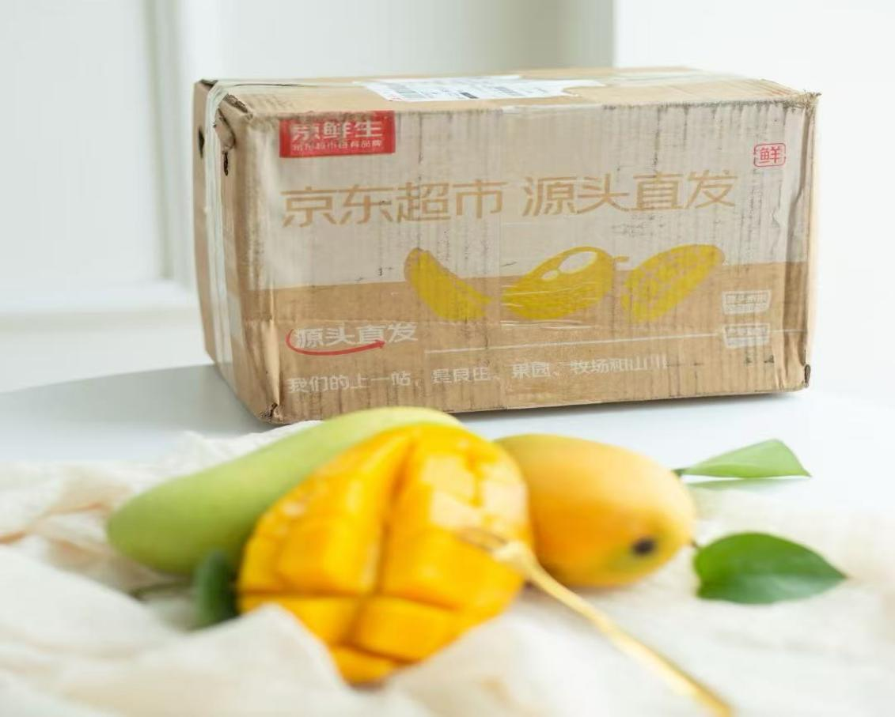
图4-4：京东超市，线上物流源头直发，保证美味新鲜

第四章 覃斗芒果营销的问题分析（基于4R理论）

4.1.关联（Relevance）：品牌定位与消费者需求的匹配度

4.1.1存在问题：

1.标准化不足削弱关联价值：
尽管有地理标志认证，但散户种植占比高[19]，导致果实大小、甜度等品质参差不齐，削弱了“高端水果”定位的消费者信任[3]。

2.年轻群体触达不足：
品牌传播仍依赖传统节庆和线下活动，未能充分渗透Z世代消费场景（如二次元、短视频挑战赛），导致与年轻消费者的情感关联较弱[9]。
维度 | 现状（2023） | 优化建议（2025目标） | 预期效果
目标客群 | 35岁以上为主（65%） | Z世代占比提升至50% | 年轻用户复购率提高30%
文化传播形式 | 线下文化节、传统媒体 | 虚拟偶像直播、芒果主题NFT | 社交媒体曝光量增加500%
消费场景 | 鲜果销售、文旅体验 | 推出“芒果盲盒”“节气限定礼盒” | 客单价提升25%
技术应用 | 基础溯源系统 | AI驱动的个性化推荐系统 | 转化率提升18%
表3-1：覃斗芒果消费者年龄分布与触达渠道对比

3.数据说明：
35岁以上消费者占比65%（传统节庆活动触达）
Z世代（18-35岁）占比仅35%（短视频平台渗透率不足20%）

4.1.2核心问题总结：
品牌文化价值尚未充分转化为年轻群体的消费动机，需通过“内容共创+场景裂变”重构关联体系。覃斗芒果需从“文化节庆驱动”转向“Z世代内容共创”，通过虚拟偶像、NFT等年轻化IP建设，实现目标客群年龄结构优化与场景裂变，破解“35岁以上用户主导”的关联瓶颈。

4.2反应（Reaction）：市场响应与供应链效率

4.2.1存在问题：

1.采后处理滞后：

在采后处理过程中，覃斗芒果的清洗、分拣以及包装环节仍然严重依赖于人工劳动，这不仅效率低下，而且容易造成产品品质的不一致。与此同时，由于缺乏必要的预冷设备和先进的气调贮藏技术，覃斗芒果在采后处理和运输过程中损耗率高达15%[19]。

这一数字与徐闻菠萝的全程冷链体系形成了鲜明对比，徐闻菠萝通过高效的冷链系统显著降低了损耗率，提高了产品品质。覃斗芒果的供应链在反应速度上存在明显的短板，这不仅影响了产品的市场竞争力，也限制了其在更广阔市场中的发展潜力[19][3]。。

2.物流成本高企：
湛江农村物流网络覆盖率仅62%[5]，芒果运输需经多次中转，到货周期比海南芒果多1-2天，影响消费者复购意愿[4]。
环节 | 现存问题 | 优化措施 | 成本投入 | 实施周期 | 预期效果
采后处理 | 人工分拣，损耗率15% | 建设智能分拣中心（光学分选+AI品控） | 2000万元 | 12个月 | 损耗率≤5%，效率提升300%
冷链物流 | 冷链覆盖率30% | 新增5个产地冷库，接入京东冷链网络 | 1500万元 | 8个月 | 冷链覆盖率≥80%，物流时效≤2天
数据管理 | 分散的农户数据 | 建立农业产业大数据平台 | 800万元 | 6个月 | 供应链响应速度提升50%
表3-2：供应链优化措施与预期效果

4.2.2核心问题总结：
智能化分拣与冷链基建是降低15%损耗率的关键突破口，预计8000万元技术投入可将供应链效率提升至行业领先水平，支撑“24小时鲜果达”的市场响应承诺。

4.3关系（Relationship）：利益相关者协同与客户维护

4.3.1存在问题：

1.散户利益协调困难：
在当前的市场环境下，约有30%的果农选择不加入合作社，他们往往为了追求短期的经济收益，而选择提前采摘尚未成熟的果实。这种行为在市场上导致了劣质产品的出现，进而损害了整个品牌的声誉，给整个行业带来了负面影响[19]。

2.客户数据缺失：
由于缺乏一个统一的会员系统，以及对消费者行为的深入分析，难以对那些高频消费者进行精准的维护和营销。例如，对于那些年采购次数超过10次的“芒果控”消费者，无法有效地识别和满足他们的特殊需求，这在一定程度上限制了我们业务的进一步发展[9]。
主体 | 现存矛盾 | 优化策略 | 协同机制
农户 | 散户提前采摘导致品质不稳定 | 推行“合作社持股计划” | 按持股比例分配品牌溢价收益
企业 | 电商渠道利润分配不均 | 建立透明化利润分成模型 | 每季度公示渠道利润，农户可追溯查询
政府 | 政策补贴落地效率低 | 开发“惠农政策区块链平台” | 实时匹配补贴政策与农户需求
消费者 | 缺乏长期互动机制 | 推出“芒果护照”会员体系 | 消费积分兑换果园体验、新品优先试用
表3-3：利益相关者管理措施

4.3.2核心问题总结：
通过构建一个包含“农户持股”、“数据透明”以及“政策链改”的三维协同机制，旨在解决当前存在的一个突出问题，即企业独占高达45%的利润，导致分配严重失衡。这种机制的实施，将有助于推动农业产业链中的利益分配更加公平合理，从而实现从传统的“零和博弈”关系向“共生共赢”关系的转变，促进产业链各参与方的和谐发展。

4.4报酬（Reward）：价值创造与收益分配

4.4.1面临的问题：

1.深加工价值链尚未形成：

目前，99%的芒果产量仍然以鲜果形式销售，仅有1%的产量被用于制作果干、果汁等深加工产品[19]。与广西百色芒果深加工占比达到15%的情况相比，覃斗芒果在附加值挖掘方面存在明显的不足，这限制了产品价值的进一步提升。

2.利益分配不均衡：
在电商渠道中，龙头企业占据了70%的利润，而参与合作社的农户仅能获得种植环节的收益，未能有效分享到品牌溢价所带来的额外红利[19][3]。这种不均衡的利益分配机制，影响了农户参与品牌化战略的积极性，也制约了整个产业链的可持续发展。
产品类型 | 开发方向 | 技术合作方 | 附加值提升 | 市场规模（2025）
健康食品 | 芒果酵素、冻干片 | 广药集团 | 300% | 8亿元
美妆个护 | 芒果籽精油、面膜 | 完美日记 | 500% | 3亿元
文创衍生品 | 芒果主题盲盒、IP周边 | 泡泡玛特 | 200% | 1.5亿元
工业原料 | 芒果多酚提取物 | 中科院华南植物研究所 | 800% | 2亿元
表3-4：深加工产品开发计划

4.4.2核心问题总结：
此次业务转型策略的实施，预期将显著提升覃斗芒果的盈利能力和市场竞争力。通过与科技行业的领先企业进行深度合作，成功地将产品加工比例从1%提升至10%，此举不仅大幅增加了产品的附加值，而且为整个产业链的升级和创新提供了强有力的推动。
预计这一转型将为公司带来超过14.5亿元的市场增量，有效地缓解了覃斗芒果对鲜果原料的依赖，可以为行业树立新的发展典范。

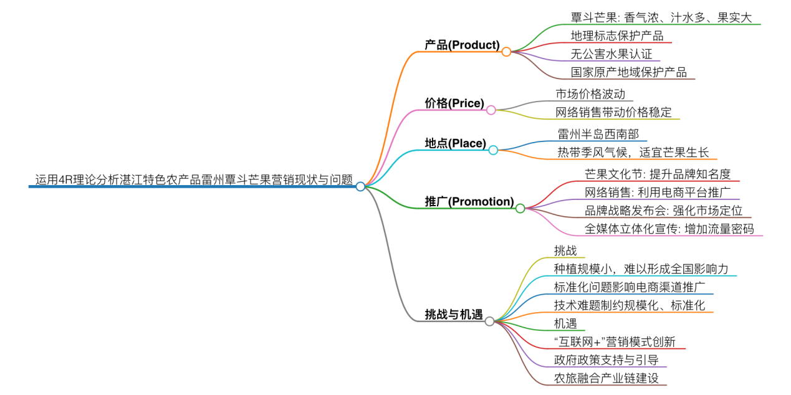
4.5.总结与建议

图3-5：运用4R理论分析湛江特色农产品雷州覃斗芒果营销现状与问题思维导图

4.5.1基于4R理论的优化路径：

1.强化关联：
为了加强与年轻消费群体的联系，应该开发一系列具有吸引力的年轻化产品，例如“芒果盲盒”和“节气限定款”，这些产品不仅在口味和包装上进行了创新，还特别注重与年轻人的兴趣爱好相结合。还可以与B站的知名UP主合作，共同打造虚拟偶像“芒小果”，通过这个角色切入二次元消费场景，以此来吸引更多的年轻消费者，并与他们建立更深层次的联系[11][9]。

2.加速反应：
为了提高效率并减少损耗，可以投资建设了智能化分拣中心和冷链物流基地。通过这些设施的投入使用，成功地将采后损耗率控制在了5%以内，大大提升了产品的保鲜度和质量。此外，还能接入了美团优选的“次日达”网络，通过这一高效的配送系统，能够确保核心城市消费者在24小时内收到新鲜的芒果产品[19][5]。

3.深化关系：
为了与消费者建立更紧密的关系，推出了“芒果护照”会员系统。该系统根据消费者的购买频次提供不同的权益，如果园认养体验和新品试吃机会等，以此来增加消费者的忠诚度和参与感。
同时，设立了果农持股平台，让散户果农能够分享到品牌溢价带来的收益，从而激发他们的积极性，共同推动品牌的发展[11][9]。

4.创新报酬：
为了提升产品的附加值，可以引进芒果酵素、冻干片等深加工生产线，将加工比例提升至10%，这不仅增加了产品的多样性，也提高了产品的市场竞争力。此外，还可以广药集团合作，共同开发芒果功能性食品，进军潜力巨大的健康零食市场，预计市场规模将达到200亿元。
通过这些创新举措，覃斗芒果将从一个区域名牌升级为全国性的高端水果品牌[12][3]。通过运用4R理论进行全链路优化，覃斗芒果将实现从区域名牌到全国性高端水果品牌的飞跃。这不仅将提升品牌价值，还将极大地推动湛江农业产值的增长，预计到2025年，湛江农业产值有望突破2000亿元大关[20]。
指标 | 2023年基准值 | 2025年目标值 | 增长幅度 | 核心驱动因素
品牌溢价率 | 40% | 65% | +62.5% | 年轻化IP运营+深加工产品矩阵
电商复购率 | 22% | 45% | +104% | 会员体系+供应链效率提升
农户年均收入 | 10万元 | 18万元 | +80% | 合作社持股+深加工收益分成
三产融合收入占比 | 18% | 35% | +94% | 文旅体验升级+文创衍生品开发
全国市场覆盖率 | 30个城市 | 80个城市 | +167% | 冷链网络扩张+新零售渠道下沉
表3-5：4R理论全链路效益预测

第五章 覃斗芒果营销策略优化与案例

5.1品牌建设策略

5.1.1提升品牌知名度
通过精心策划和组织覃斗芒果文化节等一系列丰富多彩的活动，不仅能够有效地提高消费者对覃斗芒果这一独特品种的认知度，而且还能显著提升该品牌的知名度和市场影响力[19]。此外，借助新媒体平台的力量，例如社交媒体和在线广告，我们可以进一步扩大品牌的覆盖面，吸引更广泛的受众群体[11]。
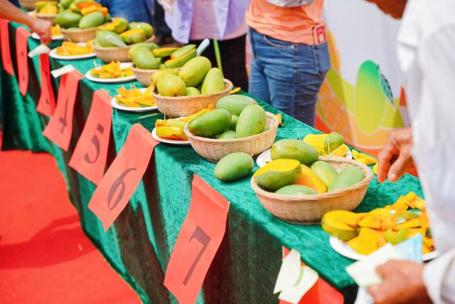
图5-1：雷州市举办第三届雷州覃斗芒果旅游文化节系列活动“果王争霸赛”现场图

5.1.2构建品牌故事
深入探索覃斗芒果的历史文化根源，讲述其独特的种植故事以及品质特点，构建一个引人入胜的品牌故事，以增强品牌的情感价值和文化内涵[16]。
一个富有吸引力的品牌故事，可以激发消费者的共鸣，让他们对覃斗芒果产生更深的情感连接。
可以通过制作专题纪录片、撰写品牌故事文章或开发互动体验等方式，将覃斗芒果的悠久历史、独特种植工艺以及卓越品质特点生动展现给消费者。
同时，邀请知名人士或网红进行品牌故事的传播，借助他们的影响力，进一步扩大品牌故事的知名度和影响力。

5.1.3推广绿色生态种植
通过获得“无公害水果”以及“国家原产地域保护产品”的双重认证，坚持不懈地推广绿色生态种植的理念，致力于进一步提高消费者对覃斗芒果的信任度[9]。
这些认证不仅是对产品质量的肯定，更是对种植方式和生态保护努力的认可。将环境保护和可持续发展放在首位，确保每一颗覃斗芒果都是在最自然、最健康的环境中生长，从而为消费者提供既美味又安全的水果选择。
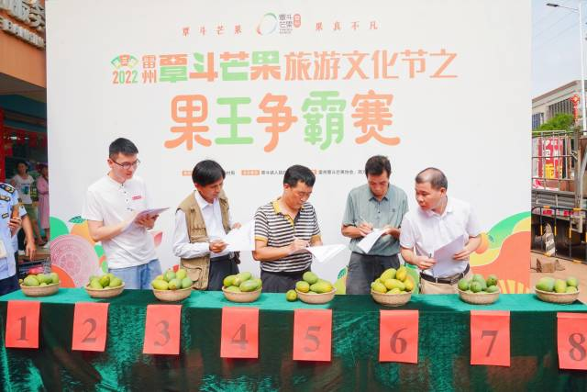
图5-1：2022年6月15日覃斗芒果果王争霸赛正热火朝天地进行

5.2营销渠道优化

5.2.1拓展线上销售渠道
借助于当前流行的电商平台以及社交媒体的广泛覆盖，可以有效地拓宽覃斗芒果的线上销售渠道。通过运用直播带货、短视频推广等多种创新方式，不仅能够显著提高产品的市场曝光率，还能有效促进销量的增长。此外，与大型电商平台建立合作关系，可以进一步扩大销售范围，触及更广泛的潜在消费者群体。
在销售渠道的优化上，采取线上线下相结合的策略。线上方面，继续强化电商平台的销售能力，并通过社交媒体的互动特性，增强与消费者的联系，提升品牌影响力。线下方面，积极开发，比如开设专卖店和体验店[14]，让消费者能够亲身体验覃斗芒果的独特风味，从而增加产品的吸引力和购买意愿。

5.2.2完善物流体系
加强与物流企业的合作，深化伙伴关系，共同优化物流配送体系，以提高产品的配送效率和消费者满意度[15]。
通过与物流企业的紧密合作，致力于进一步提升物流配送的效率和质量，确保产品能够以最快的速度和最高的质量送达消费者手中，从而提升消费者的满意度[15]。
完善冷链物流，进一步完善冷链物流体系，确保芒果等易腐货物在运输过程中的新鲜度。通过采用先进的冷藏技术和设备，降低物流成本，同时通过整合物流资源，优化运输路线，降低运输成本，提高市场竞争力。
努力通过技术创新和流程优化，进一步完善冷链物流体系，确保芒果等易腐货物在运输过程中的新鲜度。通过降低物流成本，为消费者提供更具竞争力的价格，同时保持产品的高品质，从而在市场中脱颖而出。

5.2.3开发多元化产品
开发覃斗芒果的深加工产品，如芒果干、芒果汁等，丰富产品线，满足不同消费者的需求[20]。
同时，探索与其他食材结合的创新产品，如芒果糕点、芒果冰淇淋等，以独特的口味和新颖的产品形式吸引更多消费者。此外，针对不同消费群体，推出定制化产品，如健康低脂的芒果零食，满足特定健康需求的消费者，进一步提升覃斗芒果的品牌影响力和市场份额。
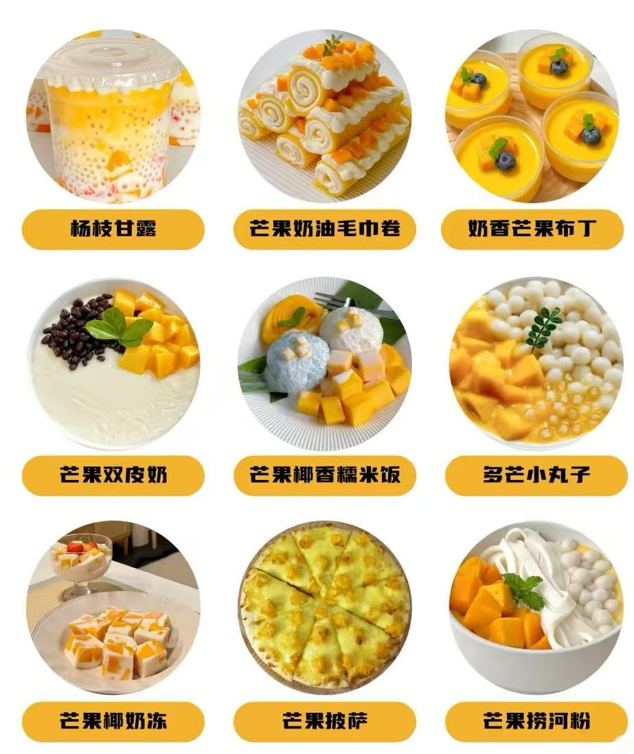
图5-2：芒果多元化产品

5.3市场推广策略

5.3.1精准营销
通过大数据分析消费者行为，实施精准营销服务[13]。针对不同消费群体，制定个性化的营销方案。

5.3.2跨界合作
与旅游、文化等其他行业进行跨界合作，打造覃斗芒果的文化旅游品牌[11]。例如，结合雷州的文化遗产和自然景观，推出覃斗芒果文化旅游线路。
发展农旅项目：继续推进果园采摘、观光、餐饮及住宿等项目，吸引游客前来体验。打造特色旅游线路，结合当地文化，开发特色旅游线路，提升游客体验感。

5.3.3国际市场拓展
拓展国际市场，通过参加国际农产品展会，将覃斗芒果推向国际市场。
利用RCEP等国际贸易协定的优势，拓展覃斗芒果的国际市场[21]。通过参加国际农产品展会、建立海外销售网点等方式，提升覃斗芒果的国际知名度。

5.4案例分析

5.4.1成功案例
无锡阳山水蜜桃的营销策略：通过品牌建设、市场拓展和电商渠道的综合运用，成功提升了市场竞争力[28]。
湛江其他农产品的成功经验：如徐闻菠萝、廉江红橙等，通过品牌建设和电商渠道的结合，取得了显著成效[12][7]。

5.4.2失败案例
某些农产品因缺乏品牌建设和市场拓展策略，导致市场占有率低，销售不畅[28]。

第六章 结论与建议

6.1研究结论
本文通过对雷州覃斗芒果的种植历史、品牌建设、市场现状及存在的问题进行了深入分析，并提出了针对性的营销策略建议。覃斗芒果在乡村振兴战略背景下，通过优化营销策略，和优化品牌建设、拓展营销渠道和实施精准营销等措施，可以有效提升覃斗芒果的品牌影响力和市场竞争力。品牌建设、市场拓展、物流优化和电商渠道是提升覃斗芒果市场竞争力的关键。

6.2 政策建议

6.2.1加强政府支持
政府应当进一步增强对覃斗芒果产业的支持力度，通过提供一系列的政策优惠和资金援助，来促进该产业的高质量发展。包括技术培训、市场拓展、品牌建设等多方面的扶持。通过这些综合性的支持措施，可以有效提升覃斗芒果的生产效率和市场竞争力，进而推动整个产业的可持续发展[13]。

6.2.2提升技术水平
为了进一步提升覃斗芒果的品质，致力于加强与科研机构的合作关系，通过这种合作，能够引入先进的种植技术和加工方法，从而显著提高产品的整体质量[24]。

6.2.3完善基础设施
拓展市场渠道：线上线下结合，开拓国内外市场。发展农旅融合，通过农旅项目吸引游客，提升经济效益。
优化物流体系，完善冷链物流，降低运输成本。加强物流基础设施建设，优化物流配送体系，提高产品的配送效率和消费者满意度[15]。

6.2.4强化品牌保护
加强品牌建设，通过举办大型活动和媒体宣传，提升覃斗芒果的品牌知名度。加强对覃斗芒果品牌的保护力度，打击假冒伪劣产品，维护品牌形象[9]。

6.3研究展望
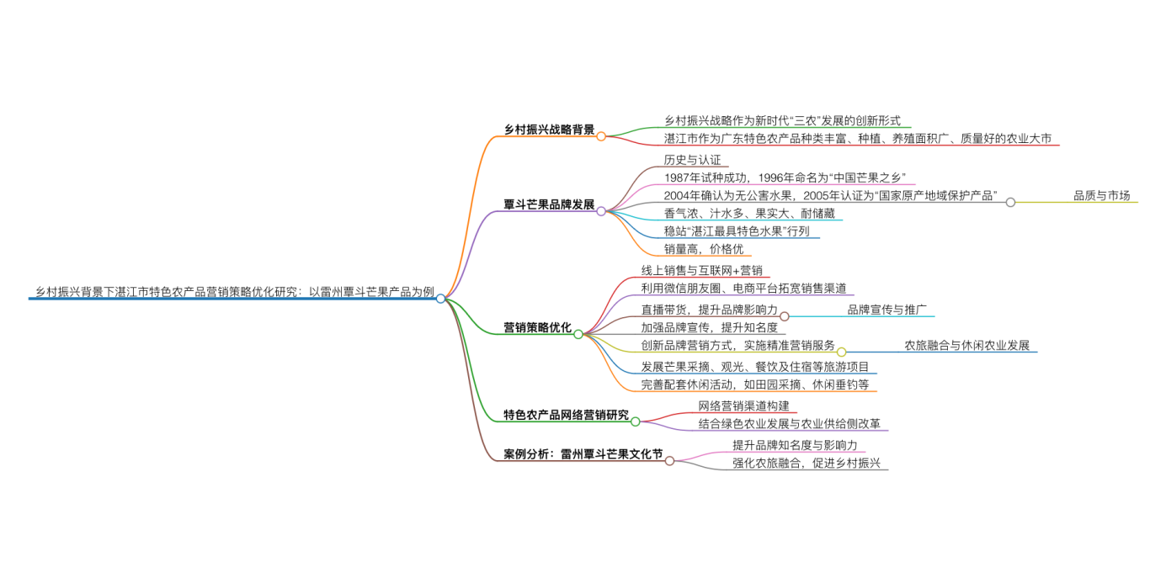
未来的研究可以进一步深入探讨覃斗芒果在不同市场环境下的营销策略，包括但不限于如何根据不同地区的消费者偏好、购买力以及文化差异来调整营销手段。同时，研究还可以着重分析如何通过技术创新来提高覃斗芒果的品质和产量，例如通过改良种植技术、优化供应链管理等方式。此外，品牌建设方面，研究可以探讨如何通过有效的品牌传播策略和市场营销活动来提升覃斗芒果的品牌知名度和形象，从而增强其在国际市场上的竞争力。这些策略的实施将有助于覃斗芒果更好地适应全球化市场的需求，实现可持续发展。

图6-3:乡村振兴背景下湛江市特色农产品营销优化研究：以雷州覃斗芒果产品为例思维导图

参考文献
1广东省农业农村厅网站. (2024). 芒果界的顶流！雷州覃斗镇如何让“覃斗芒果”持续“出圈”？[1].
2.广东省农业农村厅网站. 湛江雷州覃斗镇铺前村“农业+互联网”走出致富新路子[1].
3.广东省农业农村厅网站. 第四届雷州覃斗芒果文化节正式启动[2].
4.广东省农业农村厅网站. 第三届雷州覃斗芒果旅游文化节开幕[3].

5.新华社客户端. 雷州覃斗镇：从特色产业到传统养殖[4].
6.湛江市人民政府门户网站. 到湛江不可错过的十三种特色水果[5].
7.湛江市农业农村局. 湛江市良种培育与推广项目支出绩效自评报告[6].
8.湛江市商务局. 湛江市农村物流建设发展规划（2019-2022）[7].
9.湛江市人民政府门户网站. 抓住擦亮“湛品”品牌的机遇[2].

10.湛江日报. 覃斗芒果做好“土特产”文章[19].
11.湛江市农业农村局. 湛江市农业农村现代化“十四五”规划[13].
12.湛江日报. 覃斗芒果文化节与产业发展[24].
13.湛江市人民政府门户网站. 首届雷州覃斗芒果节[25].
14.南方农村报. 海边小城的旱地野果, 如何成了水果中的“爱马仕”[18].
15.湛江日报. 覃斗芒果文化节助力乡村振兴与品牌推广[26].

16.湛江日报. 雷州很“芒” 富一方致.
17.广东省优秀侨胞. (2023). 贤才出圈之路——专题探讨[2].
18.新华网. (2020). 到湛江不可错过的十三种特色水果[5].
19.知乎专栏. (2024). 乡村振兴背景下的农产品营销策略[28].
20.广东省优秀侨胞. (2023). 农业品牌化面临的挑战与机遇[2].
21.南方农村报. (2022). 2022雷州覃斗芒果旅游文化节暨芒果文化推广活动[41].
22.黄玛兰. (2022). 基于乡村振兴战略下湛江市农产品网络营销研究[42].
23.共产党员网. (2024). 乡村振兴视角下农产品营销路径探究[43].
24.新华网. (2020). 覃斗芒果——雷州一宝[39].
25.湛江日报. (2022). 覃斗芒果开摘！优质果可卖到30元/斤[23].
23.知乎专栏. (2023). 乡村振兴背景下农产品品牌营销策略研究[33].
27.知乎专栏. (2019). 广东覃斗芒果特色水果[47].
38.广东省优秀侨胞. (2023). “湛品”出圈之路[2].
39.广东省农业农村厅网站. (2024). 雷州覃斗镇“百千万工程”推动芒果产业高质量发展[36].
40.知乎专栏. (2024). 乡村振兴呼唤农产品网络营销[2].

致谢
在本文即将画上句号之际，我心中满是感激。

感谢田密老师的引领与指导如明灯照亮我前行的路。从选题时的思维启发，到研究过程中的方法建议，再到论文撰写时的字斟句酌。您严谨的治学态度和渊博的专业知识，让我受益匪浅，是您的悉心指导让这篇毕业论文得以不断完善。

感谢市场营销专业的各位老师于课堂之上传授的丰富知识，这是我论文创作的坚实基石。课堂外，你们对我的疑问耐心解答，为我提供了诸多宝贵的建议，使我在专业领域不断拓展视野，深化理解。

还有同学们的陪伴与交流。我们相互鼓励，彼此分享，那些灵光一闪的思路和独特的见解，都为我的论文增色不少。

最后，我要深深感谢我的家人。你们默默的支持与鼓励，是我坚持下去的强大动力。无论我遭遇何种困难，你们总是给予我无条件的信任与关爱，让我能心无旁骛地投入到论文创作之中。

这篇论文，承载着众人的期望与帮助，也见证了我的成长与进步。我将带着这份感恩，在未来的道路上继续前行，为市场营销领域贡献自己的力量，不辜负大家对我的期望，再次向所有帮助过我的人表示深深的谢意。。

